# 摘要

金融大数据分析软件是面向银行等债券发行方而开发的一款软件，以满足债券发行金融机构在大量财务数据的需求。为了方便用户通过手机或移动设备来使用，本课题中进行基于Android平台相应的设计开发。

在本课题实现的金融大数据分析软件结构上分为前端，后端与中间层，其中前端是以Android为平台开发的一款APP来显示各类数据，后端是存储各种金融大数据的数据库，中间层则是满足前后端网络请求的接口。

在前端APP中使用的开发框架是MVP，使用的网络处理工具是rxjava+retrofit2。前端APP可分为四个模块，分别是首页、融报信息、商机分析、用户管理。首页是能够显示头条，新闻，评论等最新发布的摘要内容，融报信息是查看企业的相关融资信息，经营情况等，商机分析是根据企业公布的各项数据进行风险评估，商机分析等，用户管理是对用户进行实名制管理。

本课题开发的金融大数据分析软件已基本完成，每部分模块也进行了局部的分析及整体的测试。

关键词：Android;rxjava;retrofit2

目录

摘要

Abstract

目录

第一章 绪论

第一节 相关技术的现状与介绍

课题背景：

如今金融分析软件万德、企查查等，但没有做综合风险分析，

一、Android系统平台的现状与介绍

二、Android MVP开发框架的介绍：以下小的技术点作整合，可涵盖

三、rxjava的介绍

四、retrofit2的介绍

五、selenium的介绍

第二节 课题选定内容与开发环境

一、关于课题

涵盖的内容：爬虫、pdf解析、安卓前端等

二、本文的内容和组织结构

三、开发环境简介

第二章 基于Android平台的金融大数据分析软件的需求分析

第一节 任务概述

一、目标

二、用户特点

第二节 需求规定

一、性能规定

二、功能用例分析

第三章 基于Android平台的金融大数据分析软件的整体结构

总体结构：爬虫、解析、前端，再详细展开前端介绍结构

第一节 软件整体结构分析

一、软件整体结构示意图

二、MVP三层架构设计

第二节 各主要功能处理流程

一、处理流程示意图

二、处理流程说明表

第三节 相关技术及难点分析

一、名词解释

二、技术难点

第四章 基于Android平台的金融大数据分析软件的概要设计

第一节 Android APP前端设计

一、外部接口

二、内部接口-界面跳转关系

第二节 后端数据库爬虫的设计

一、外部接口

二、爬取流程

第三节 后端pdf表格解析程序的设计

一、外部接口

二、解析流程

第四节 功能模块的设计

一、首页模块

二、用户管理模块

三、融报信息模块

四、商机分析模块

第五章 基于Android平台的金融大数据分析软件的详细设计与实现

第一节 Android APP前端的设计与实现：流程图，不是程序截图

一、UI界面设计与实现

二、各界面功能实现

第二节 后端数据库爬虫的设计与实现

一、爬虫功能实现

第三节 后端pdf解析程序的设计与实现

一、pdf解析程序的实现

第六章 基于Android平台的金融大数据分析软件的部署及测试 54

第一节 系统部署

第二节 系统测试

一、测试概要

二、测试结果

结束语

不足

展望

致谢

参考文献

# 第一章 绪论

本章主要对现有金融大数据软件和Android平台开发相关技术的发展现状进行了比较与分析，并最终选择采用Java语言编写、开发基于Android平台的前端软件，用python语言编写爬虫程序爬取网络上各大企业金融数据并存入数据库，用http通信连接前后两端进行信息交互，最终实现基于Android平台的金融大数据分析软件。

## 第一节 相关技术的现状与介绍

本课题主要实现基于Android平台的金融大数据软件，下面针对课题相关技术发展状况作简单介绍。

### 一、相关金融大数据软件的现状

金融融资是企业运用各种方式向金融机构或金融中介机构筹集资金的一种业务活动，目前主要的融资渠道分为股票融资与债券融资。

当前市场上存在的金融大数据软件数量较多，例如有万德股票、企查查等，其作用便是提供各种金融大数据给用户参考使用，但每种软件均有各自优点与不足，关于各种金融大数据软件的比较如下：

**（一） 万得股票软件**

万得股票是万得互联针对个人移动股票市场，其主要对象是个人，主要功能是提供股票相关的金融数据。万德股票主要发行在Android与IOS两大移动设配平台，拥有大量个人用户，是目前较为流行的一款炒股软件。而万德股票的侧重点为股票融资，不是债券融资，在债券融资方面的数据信息不足。

**（二）企查查**

企查查是人民银行备案企业征信机构, 其主要对象是所有人群，包括个人、企业等，主要功能是提供全国企业信息查询，,包括企业工商信息查询,信用信息查询,经营状况查询等。企查查是一款提供各个企业多方面数据的软件，但缺少企业融资方面的数据信息，同时没有做各个企业的综合风险分析。

### 二、 相关技术的现状与介绍

**（一） Android系统平台的现状与介绍**

安卓（Android）是一种基于Linux的自由及开放源代码的操作系统。主要使用于移动设备，如智能手机和平板电脑，由Google公司和开放手机联盟领导及开发。Android操作系统最初由Andy Rubin开发，主要支持手机。2005年8月由Google收购注资。2007年11月，Google与84家硬件制造商、软件开发商及电信营运商组建开放手机联盟共同研发改良Android系统。随后Google以Apache开源许可证的授权方式，发布了Android的源代码。第一部Android智能手机发布于2008年10月。Android逐渐扩展到平板电脑及其他领域上，如电视、数码相机、游戏机、智能手表等。2011年第一季度，Android在全球的市场份额首次超过塞班系统，跃居全球第一。 2013年的第四季度，Android平台手机的全球市场份额已经达到78.1%。2013年09月24日谷歌开发的操作系统Android在迎来了5岁生日，全世界采用这款系统的设备数量已经达到10亿台。**（二）Android开发的相关技术介绍**

在Android App开发中，总体开发框架为MVP框架，其中使用Rxjava+Retrofit技术通过线程处理网络请求，做到异步显示数据信息。

1、MVP框架的介绍

MVP框架是Android目前一个非常流行的框架，图1展示了MVP框架的示意图，MVP框架思想是将整体软件结构分为M、V、P三层。

其中V代表View，就是Android中的视图，需要建立一个View的抽象接口View Interface。通过实现View的接口来实现View与Presenter的交互，从而降低耦合。对应于Activity，负责View的绘制与用户交互。

P代表Presenter，是View和Model的中间枢纽，处理和用户交互的逻辑。例如接收V层传输来的数据，将数据进行相应处理和作出逻辑判断，最后通知M层进行数据发送或者数据存储。

M代表Model，用来操作实际的数据，包括发送数据至数据库或者从数据库接收数据等。

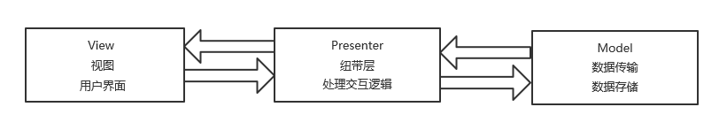

图1 MVP框架图

2、 Rxjava技术的介绍

RxJava 在 GitHub 主页上的介绍是 "a library for composing asynchronous and event-based programs using observable sequences for the Java VM"，即一个在 Java VM 上使用可观测的序列来组成异步的、基于事件的程序的库。换句话说，Rxjava是一个实现异步操作的库，并且是通过一种扩展的观察者模式来实现的。

RxJava 的优势是简洁，并且它的简洁的与众不同之处在于，随着程序逻辑变得越来越复杂，它依然能够保持简洁，这也是其优于Android创造的AsyncTask 和Handler的方面。

3、Retrofit2技术的介绍

Retrofit是针对于Android/Java的、基于okHttp的、一种轻量级并使用注解方式和动态代理的网络请求框架,是目前比较流行的网络框架，而Retrofit2是在Retrofit的基础上进行翻新、改良，其优点有性能好,处理快,使用简单, 支持同步和异步执行，请求的方法参数注解都可以定制等，是目前Android中使用比较的流行网络请求跨框架之一。

**（三）爬虫程序与pdf解析程序相关技术介绍**

在爬虫程序中，使用的编程语言是Python，工具为selenium；在pdf解析程序中，使用的编程语言是Python，工具是Pdfplumber。

1、Selenium技术的介绍

Selenium是一个用于Web应用程序自动化测试工具，支持的浏览器包括IE（7, 8, 9, 10, 11），Mozilla Firefox，Safari，Google Chrome，Opera等，支持平台包括Windows、Linux、Mac等，支持的语言包括Python、Java、Ruby、C#等，课题中使用python实现selenium技术来爬取网络上的各种金融类大数据。

2、Pdfplumber技术的介绍

Pdfplumber是一个可以处理pdf格式信息的库。可以查找关于每个文本字符、矩阵、和行的详细信息，也可以对表格进行提取并进行可视化调试。本课题使用pdfplumber技术对网络上爬取的pdf格式信息进行结构化提取。

## 第二节 课题选定内容与开发环境

### 一、关于课题

基于Android平台的金融大数据软件，是用于Android手机平台上的一款可向用户提供较为全面金融数据的软件。

本课题主要目标是基于Android平台，利用Rxjava、Retrofit2等技术，使用Java语言，开发前端App来显示各种金融数据，其中包括首页、融报、商机、用户共4个模块。同时使用Python语言利用Selenium技术爬取网络上各种金融数据，包括企业基本信息、经营情况、融资情况等，并利用Pdfplumber技术对某些pdf格式文件里的数据进行结构化提取，将所有获得的数据整合存入数据库并通过前端展示。

本课题主要研究内容包括：首先学习Java基础语法，掌握Android平台下编程方法，学习Android平台下的各种第三方技术；其次，了解并掌握Android平台下异步通信的原理与技术，学习并使用Android平台下的MVP开发框架；再次，编写爬虫程序获取大量网络上的金融数据信息，同时通过Pdfplumber等技术处理pdf格式文件并结构化提取信息，再将数据信息存入数据库；最后实现前端App与后端数据库的通信，将获取的金融数据信息处理后通过前端App进行显示，同时完善前端App中的各个功能与界面设计。

### 二、本文的内容与组织结构

本文主要设计和实现了基于Android平台的金融大数据分析软件，对设计过程中涉及的各个关键技术进行了深入的分析与探讨，主要包括Android平台下的开发思想和编程方法、爬虫程序爬取网络数据、解析pdf文件并结构化提取信息等，重点讨论了Android平台下前端App的设计与实现。最终实现了完整的金融大数据软件。

文共分为六章，各章节的组织结构和内容如下：

第一章，首先分析了金融大数据软件的研究背景，介绍并分析了目前已有的金融数据软件优点与不足，Android平台开发思想与编程方法，相关技术的发展现状，以及本文主要内容，并对软件的开发环境作了简要介绍。

。。。。。。。。。

### 三、开发环境简介

本课题安卓前端App开发环境为Windows10系统，开发工具为Android Studio 3.1.2，程序运行环境为Android系统，Android Studio是由谷歌公司专门向开发人员提供的集成开发工具，专门用于Android应用程序的开发，使用Java 语言。

爬虫程序与pdf解析程序的开发环境为Windows10，使用python 3.6语言。

**（一）安卓前端App客户端**

由于本课题中前端App是在Windows10下使用Android Studio 3.1.2开发工具，下面将对以上开发环境、开发工具、运行环境和开发语言进行简单介绍。

1. **关于Android Studio**

Android Studio 是谷歌推出的一个Android集成开发工具，基于IntelliJ IDEA. 类似 Eclipse ADT，Android Studio 提供了集成的 Android 开发工具用于开发和调试。本课题中使用的是Android Studio 3.1.2进行安卓前端App客户端开发，开发环境如图2。

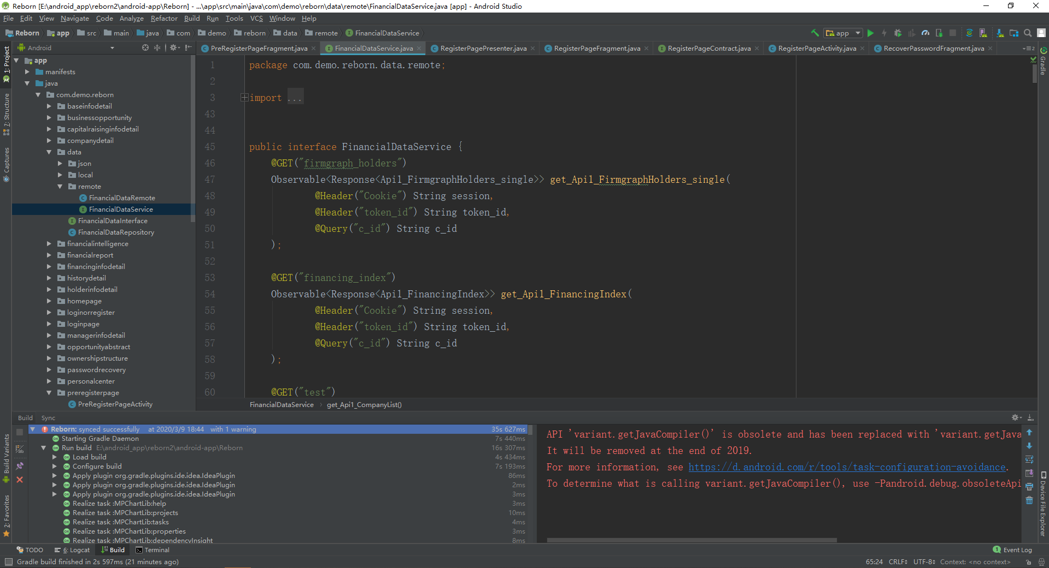

图2 Android Studio开发环境

2. **关于Java**

Java是一门面向对象编程语言，不仅吸收了C++语言的各种优点，还摒弃了C++里难以理解的多继承、指针等概念，因此Java语言具有功能强大和简单易用两个特征。Java语言作为静态面向对象编程语言的代表，极好地实现了面向对象理论，允许程序员以优雅的思维方式进行复杂的编程。

Java具有简单性、面向对象、分布式、健壮性、安全性、平台独立与可移植性、多线程、动态性等特点。Java可以编写桌面应用程序、Web应用程序、分布式系统和嵌入式系统应用程序等。

（二）**爬虫程序和pdf解析程序**

爬虫程序和pdf解析程序采用python语言，在Pycharm开发工具中进行程序编写，下面对编程语言和开发工具进行简要介绍。

1. **关于python**

Python是一种跨平台的计算机程序设计语言。是一种面向对象的动态类型语言，最初被设计用于编写自动化脚本(shell)，随着版本的不断更新和语言新功能的添加，越多被用于独立的、大型项目的开发。

2. **关于Pycharm**

PyCharm是一种Python IDE，带有一整套可以帮助用户在使用Python语言开发时提高其效率的工具，比如调试、语法高亮、Project管理、代码跳转、智能提示、自动完成、单元测试、版本控制。

# 第二章 基于Android平台的金融大数据分析软件的需求分析

本章首先对基于Android平台的金融大数据分析软件的需求分析的任务目标及使用者特点进行了分析；然后，从性能和功能两方面，分析了系统的需求，并选择瀑布模型作为软件开发模型。

## 第一节 任务概述

### 一、目标

基于用户给出的基本需求，本课题的目标为向银行等债券发行方提供更加全面的与债券相关的金融大数据。其中包括核心部分——爬取网络上金融数据系信息；解析并结构化提取源数据；建立后端数据库；建立前后端连接，做到信息互通；通过前端显示金融数据信息；进行测试，完成基于Android平台的金融大数据分析软件。

### 二、用户特点

本课题的面向用户为银行等债券发行方，调研显示，在银行等从事与债券发行相关的工作者当中，99%以上的人拥有智能手机，其中有57%的人使用Android系统，另外随着相关技术发展，原先通过电脑端处理的业务有约50%已移植到移动端上进行处理。在信息获取方面，上述工作者中有约79%的人通过移动端获取各种方面数据信息，同时他们希望能够将移动端获取信息的方式更加便捷化。

## 第二节 需求规定

下面将简单介绍软件当中的性能要求，并对基本功能进行分析。

### 一、性能规定

时间特性要求：响应时间：正常网络条件、正常大小数据包传输下，文本显示

数据转换和传送时间：0.5s以内

容量需求： 磁盘空间：10GB以上

内存： 2.00GB及以上

灵活性规定： 运行环境：客户端可接受安卓平台、微信小程序平台

### 二、功能用例分析

下面将结合用户用例图进行基于Android平台的金融大数据分析软件的需求分析。

**（一）用户用例图**

本软件中用户用例图如图3所示。

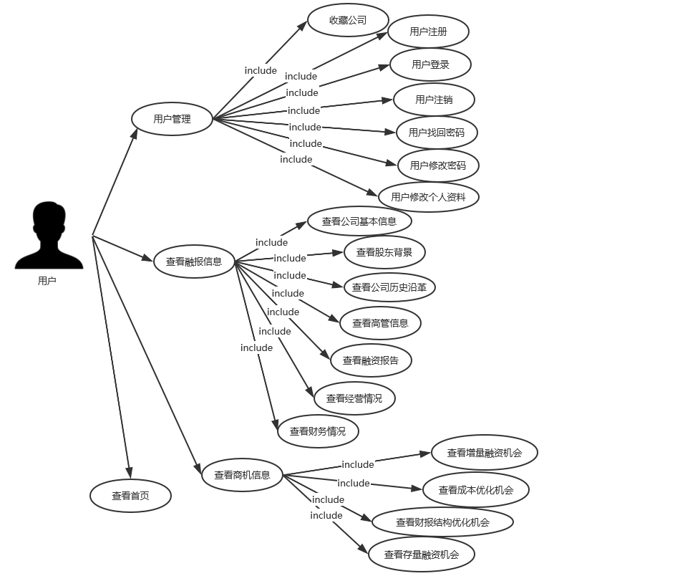

图3 用户用例图

**（二）需求分析**

**获取并存储网络上的金融数据信息：**

自动化爬取数据信息：通过编写爬虫程序实现定期从目标网站爬取金融数据信息；

解析源数据信息：由于从网站爬取的源数据格式不等，因而需要编写解析程序将源数据信息结构化解析，例如编写程序进行pdf格式文件的信息提取；

搭建数据库：用以存储已解析的数据信息，并向前端安卓App提供数据信息。

**用户管理：**

用户注册：用户可使用手机号进行注册，需要进行图形验证码和手机短信验证码的验证并设置登录密码；

用户登录：用户通过已经注册的手机号和密码登录到软件系统中；

用户注销：用户在该客户端退出登录，可更换账号再次登录；

用户找回密码：如果用户忘记密码，可以通过手机短信验证进行密码找回；

用户修改密码：如果用户想要更换当前登录密码，可以通过手机短信验证后进行密码修改；

用户修改个人资料：已经成功注册的用户可以修改个人资料信息，包括年龄、性别、工作单位等；

收藏公司：用户可收藏重点关注的公司，也可以取消已经收藏的公司。

**查看融报信息：**

查看公司基本信息：用户可查看该公司的基本情况，如创建时间，创建资本，创建地点等；

查看股东背景：用户可查看该公司的股东组成与股东占比等；

查看历史沿革：用户可查看该公司的历史事件；

查看高管信息：用户可查看该公司的高管信息，包括高管年龄，工作时间，学历等；

查看经营情况：用户可查看该公司的胜场经营情况；

查看财务情况：用户可查看该公司的财务情况，包括3大财务报表等；

查看融资情况：用户可查看该公司的融资报告。

**查看首页：**用户可在首页中查看头条与新闻。

**查看商机信息：**用户可查看该公司的增量融资机会，成本优化机会，存量融资机会与财报结构优化机会。

**（三）系统非功能性需求分析**

可靠性：凡是合法用户可以在任意安装有该系统的手机客户端正确无误的访问系统中的信息；

安全性需求：在网络传输过程中，保证数据内容私密性，不公开。系统内部包含的所有资料只有注册用户方能浏览。系统应组织一切通过非登录手段获取系统信息的不安全行为。

可维护性：系统故障可以在24小时内得到解决；

可扩展性：系统需要具有良好的可扩展性，便于系统的维护和升级。整个系统采用弹性架构进行设计，降低需求变更后程序修改所付出的代价。

**（四）软件生命周期过程选型**

采用软件工程的管理思想，在项目开发前选用一个合适的软件生命周期模型，是项目成功的关键因素。由于本文中系统需求较为明确，选用软件工程中的瀑布模型作为开发模型，瀑布模型如图4所示。

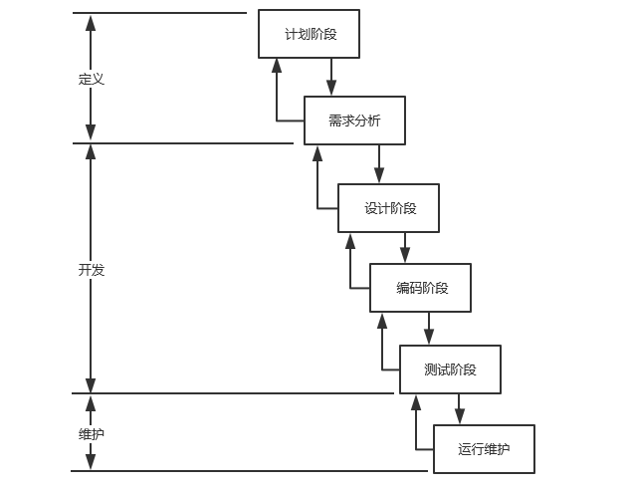

图4 瀑布模型图

瀑布模型核心思想是按工序将问题化简，将功能的实现与设计分开，便于分工协作，即采用结构化的分析与设计方法将逻辑实现与物理实现分开。将软件生命周期划分为计划阶段、需求分析、设计阶段、编码阶段、测试阶段和运行维护等六个基本活动，并且规定了它们自上而下、相互衔接的固定次序，如同瀑布流水，逐级下落。

在本课题的软件开发中，在需求阶段通过软件功能用例图进行建模；设计阶段中形成软件总体架构，其次确定软件技术阶段，最后完成各个模块详细设计；软件实现部分中根据软件模块设计进行具体编码实现，最终对软件功能进行测试工作。

# 第三章 基于Android平台的金融大数据分析软件的整体结构

本章介绍软件的总体框架与安卓前端App的总体框架，其中安卓前端App使用的框架为MVP框架。

## 第一节 系统整体结构与安卓前端App的MVP框架分析

下面将从系统整体结构与安卓前端App的MVP框架思想两个方面进行介绍。

### 一、系统整体结构

系统整体结构示意图如图5所示。

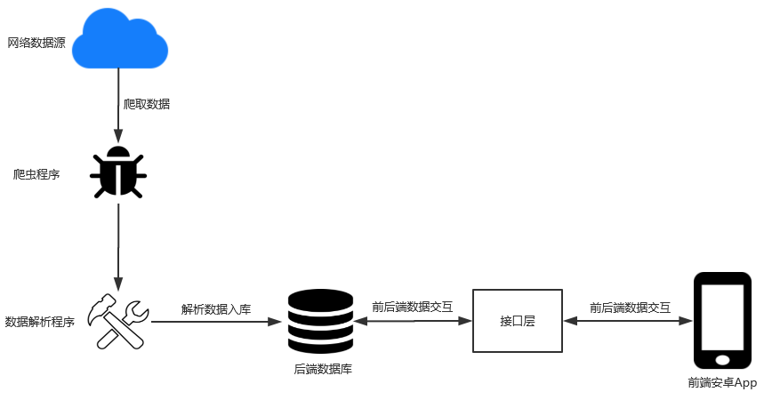

图5 系统整体结构示意图

基于Android平台的金融大数据分析软件主要包括爬虫程序，数据解析程序、后端数据库、接口层、前端安卓App五大部分，每部分介绍如下：

爬虫程序：以Python作为编程语言，使用selenium等工具进行网络数据爬取，包括从企查查、万德、上交所、深交所等金融网站爬取各类金融数据信息。

数据解析程序：以Python作为编程语言，使用Pdfplumber等工具将爬取的源数据进行解析，做到结构化提取后存入数据库中。

后端数据库：用以存储各类处理完毕的金融数据信息，并将其提供给前端进行显示。

接口层：用以连接前后端数据互通，可以接受并发送分别来自前后端的数据信息。

前端安卓App：以Android系统作为平台，用户可通过该App实现用例图中所述的功能，包括用户注册、登录，查询企业信息等。

### 二、安卓前端App的MVP框架

安卓前端App的MVP框架结构图如图6所示：

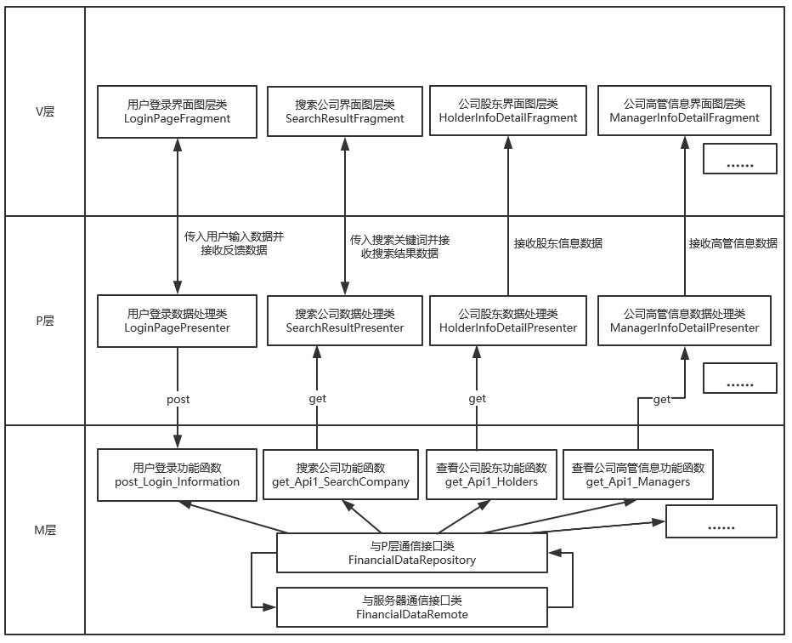

图6 安卓前端App的MVP框架结构图

**1、V层**

V层包含所有界面的图层类，其功能为界面显示并且提供接口给P层，使P层能够通知V层进行特定动态显示，例如在用户登录界面中，图7展示了V层向P层提供的接口定义。

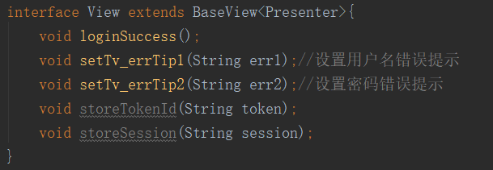

图7 V层向P层提供的接口定义

从图8中可见V层提供了几个功能函数给P层，例如对于函数void loginSucces()，如果P层中获得了由M层返回的登录成功判定，那么P层就会调用此函数，使得V层作出登录成功的显示来告知用户登录成功。

**2、P层**

P层包含所有的数据处理类，其功能为处理某一层传来的源数据，再将结果数据传给另一层，例如在用户登录界面中，P层向V层提供的接口如图8所示

若登录成功，返回的数据包中的error关键字对应的内容是0，即0代表登录成功的标志，故在P层中需要作出error关键字的内容是否为0的判断，若为0，则调用V层提供的loginSuccessful函数，不为0则进入具体错误信息的判断。

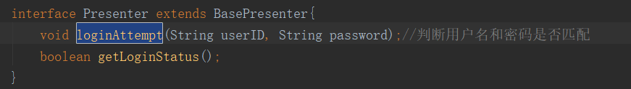

图8 P层向V层提供的接口

根据图8，P层向V层提供了一个名为loginAttempt的功能函数，当用户输入完毕用户名和密码并点击登录按钮后，V层会调用该函数并把读取到的用户名和密码作为参数传入该函数，此时P层会将从V层收到的用户信息再传给M层并通知M层把用户信息post给服务器，等待服务器返回。

**3、M层**

M层包含与 P层通信接口类和与服务器通信接口类两大类，其功能为接收P层传来的数据再发送给服务器或者接收服务器传来的数据再传给P层。例如在用户登录界面中，M层与P层通信接口类中的用户登录函数如图9所示，M层与服务器通信接口类中的用户登录函数如图10所示。

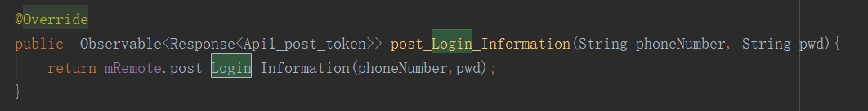

图9 M层与P层通信接口类中的用户登录函数

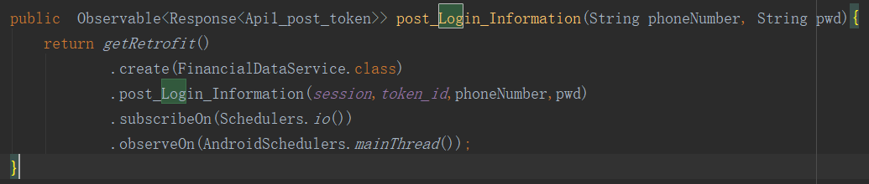

图10 M层与服务器通信接口类中的用户登录函数

根据图12和图13，在登录界面中的M层负责接收P层传来的用户信息并传给服务器，再将服务器返回数据传给P层。

## 第二节 各主要功能处理流程或结构示意图

基于Android平台的金融大数据分析软件的结构主要分为爬虫程序、数据解析程序，数据库，接口与前端安卓App，以下详细介绍爬虫程序，数据解析程序与前端安卓APP。

### 一、处理流程示意图

爬虫程序处理流程示意图如图11所示。

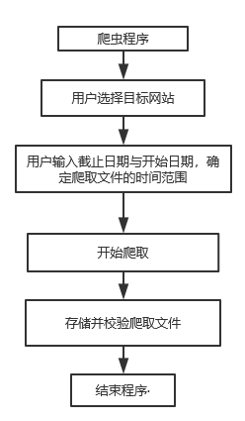

流程图的开始框圆角矩形，爬虫程序-开始，输入平行四边形，visio

图11 爬虫程序处理流程图

数据解析程序处理流程示意图如图12所示

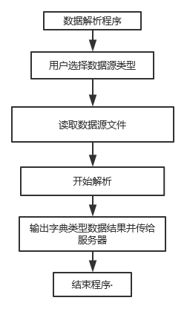

具体解析挑一个判断

图12 数据解析程序处理流程图

安卓前端App处理流程图如图13所示

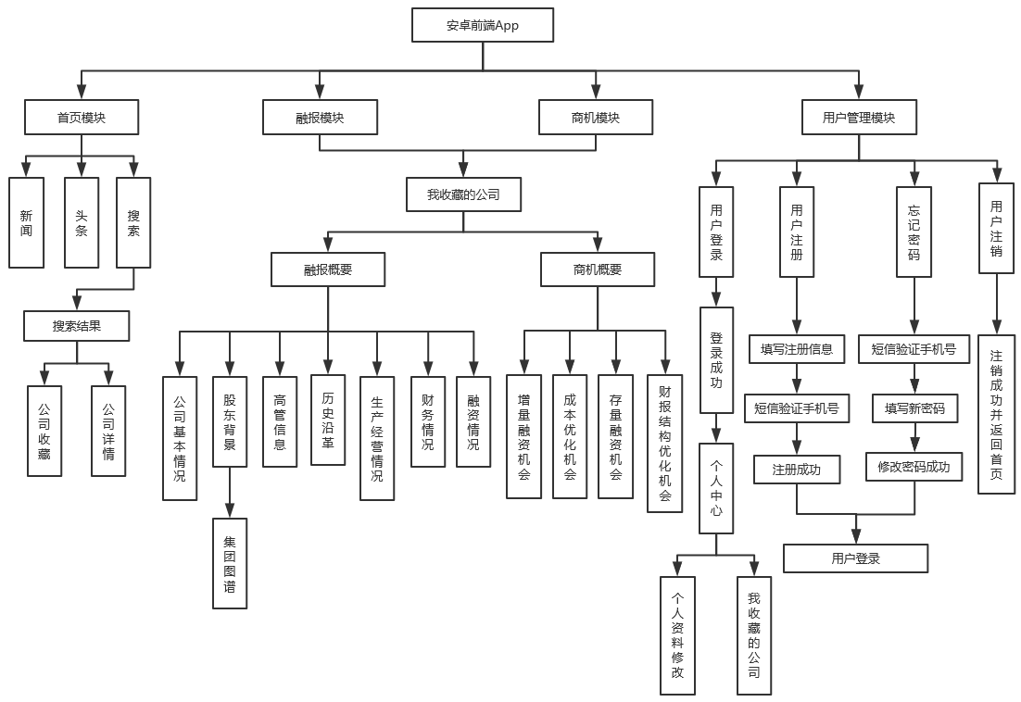

图13 安卓前端App处理流程图

组织结构图

### 二、处理流程说明

**爬虫程序与数据解析程序**

**重新改进**

爬虫程序与数据解析程序的流程均为单一单向路径，详见图14与图15流程图。

**前端安卓App**

在此将各个模块按等级划分，分别从功能、用户输入输出、调用关系三个方面对前端安卓App流程处理过程列出详细说明，如表1.

**表1 前端安卓App结构说明表**

|  |  |  |  |  |  |
| --- | --- | --- | --- | --- | --- |
| 一级模块 | 二级模块 | 子模块 | 功能 | 用户输入输出 | 调用关系 |
| 首页模块 | 新闻 |  | 向用户展示最新资讯 | 输出：新闻内容 | 由“首页模块调用” |
| 头条 |  | 向用户展示头版资讯 | 输出：头条内容 | 由“首页模块调用” |
| 搜索 | 搜索结果 | 用户可通过关键字查询相关公司 | 输入：公司关键字  输出：搜索结果 | 由“搜索模块调用” |
| 公司收藏 | 用户可收藏喜爱的公司 | 输出：收藏成功提示 | 由“搜索结果”模块调用 |
| 公司详情 | 用户可选择查看公司的融报或者商机 | 输出：融报概要或者商机概要界面 | 由“搜索结果”模块调用 |
| 融报模块 | 我收藏的公司 |  | 查看已经收藏的公司 | 输出：已收藏公司列表 | 由“融报模块”或“商机模块”或“个人中心”调用 |
| 融报概要 | 公司基本情况 | 用户可查看公司基本面 | 输出：公司相关信息 | 由“融报概要调用” |
| 股东背景 | 用户可查看公司的股东情况 | 输出：表格与饼状图显示股东占比 | 由“融报概要调用” |
| 集团图谱 | 用户可查看公司的上下级公司情况 | 输出：树状图展示公司上下级情况 | 由“股东背景”调用 |
| 高管信息 | 用户可查看公司高管的相关信息 | 输出：公司高管相关信息 | 由“融报概要调用” |
| 历史沿革 | 用户可查看公司的历史事件 | 输出：公司历史事件 | 由“融报概要调用” |
| 生产经营情况 | 用户可查看公司的生产经营情况 | 输出：表格与文字共同展示生产经营情况 | 由“融报概要调用” |
| 财务情况 | 用户可查看公司的财务情况 | 输出：表格与文字共同展示财务情况 | 由“融报概要调用” |
| 融资情况 | 用户可查看公司的融资情况 | 表格、文字与折线图共同展示融资情况 | 由“融报概要调用” |
| 商机模块 | 我收藏的公司 |  | 查看已经收藏的公司 | 输出：已收藏公司列表 | 由“融报模块”或“商机模块”或“个人中心”调用 |
| 商机概要 | 增量融资机会 | 用户可查看与公司相关的商机信息 | 输出：文字与表格共同展示 | 由“商机概要”模块调用 |
| 成本优化机会 |
| 存量融资机会 |
| 财报结构优化机会 |
| 用户管理模块 | 用户登录 |  | 用户可使用用户名和密码进行登录 | 输入：用户名和密码  输出：登录成功提示或者登录失败 | 由“用户管理”模块调用 |
|  |  | 个人中心 | 用户可查看自己的相关信息，包括年龄、职位等 | 输出：文字形式显示个人信息 | 由“用户登录”模块调用 |
|  |  | 个人资料修改 | 用户可修改自己的相关信息 | 输入：用户输入文字形式信息内容  输出：系统提示“修改成功” | 由“个人中心”模块调用 |
|  | 用户注册 |  | 用户可使用手机号并进行图形验证码和短信验证码的验证来进行用户注册 | 输入：手机号和短信验证码  输出：系统提示注册成功或者失败 | 由“用户管理”模块调用 |
|  | 忘记密码 |  | 用户可使用手机号和短信验证进行密码找回 | 输入：手机号和短信验证码并且输入新的密码  输出：找回密码成功或者失败 | 由“用户管理”模块调用 |
|  | 用户注销 |  | 用户可注销已登录的用户并登录其他用户 | 输出：系统提示注销成功 | 由“用户管理”模块调用 |

## 第三节 相关技术及难点分析

### 一、名词解释

**1.MPchart**

MPchart是安卓开发中较为常用的绘图库，可实现折线图、饼状图等相关图表的绘制，在软件中主要运用在股东背景与生产经营情况等界面中，图14展示了MPchart库绘制的饼状图样例。

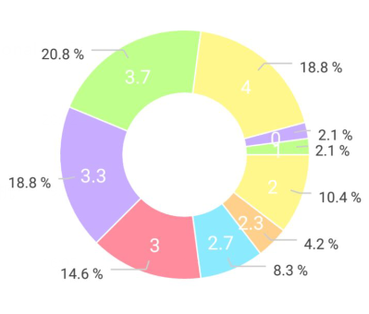

图14 饼状图样例

### 二、技术难点

在系统实现时，需要攻克一些技术难点，下面将从网络请求和饼状图绘制两方面进行分析说明。

**（一）网络请求**

在安卓前端App的开发过程中，遇到了网络数据请求的困难，最开始的解决方法是直接调用okhttp的库，虽然该库能够满足网络处理的请求，但是在数据预处理方面较为困难，需要额外进行数据预处理。例如在Json形式数据包请求时，需要手动进行Json数据包的解析，对数据包中指定关键词提取步骤较为复杂。在另外搜索解决方法后，找到了使用Retrofit能够较好解决该问题，Retrofit是在okhttp的基础上增加了数据预处理的功能，例如在接收Json数据包时，只需要通过特定参数便能把Json数据包解析成对应结构的变量，方便调用与修改。

**1.接收数据包**

安卓前端App接收服务器传过来的数据包主要有两种：Json形式数据包与二进制流图片数据包，以下详细介绍使用Retrofit进行两种数据包的接收。

**（1）Json形式数据包**

举股东背景界面为例，根据数据库给出的数据字典可知数据包的数据结构，数据字典如图15所示，其中颜色由深到浅表示包含关系。

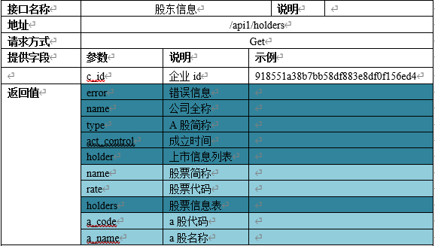

图15股东背景数据字典

由于Retrofit提供了结构化解析Json形式数据包的功能，开发者只需要创建与Json数据包相符的结构类并作为参数使用即可，对应图15，创建一个名为Api1_Holders的类，其中包含了String error，String name，String type，String act_control，List<Code>holdrers，Holder holder，其中holder是自定义类，包含String name，String rate，Code也是自定义类，包含String a_code，String a_name。

而后在网络接口中添加接收股东背景数据包的网络请求方法，如图216所示，使用GET请求并将已创建好的Api1_Holders作为Response主体的参数，在Header中放入校验信息session和token_id，并将c_id即查询的公司id作为请求参数。

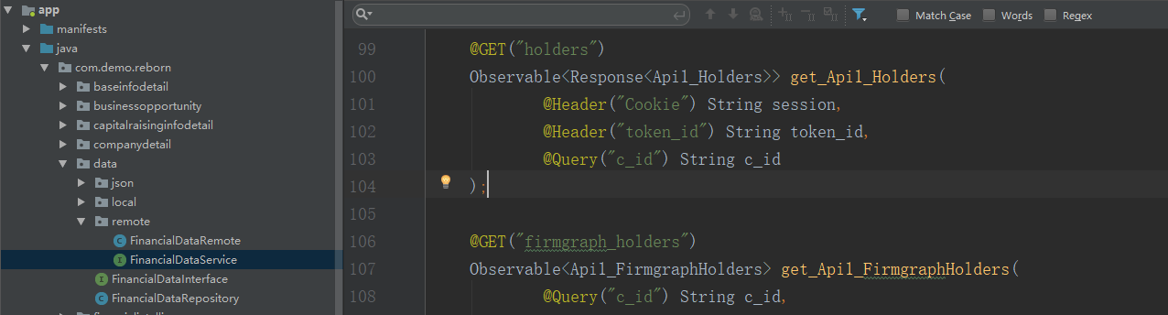

图16 在网络接口中添加接收股东背景数据包的网络请求方法

最后在网络接口类中覆写该方法即可完成该数据包的网络请求，完成股东背景数据包的接收，如图17所示。

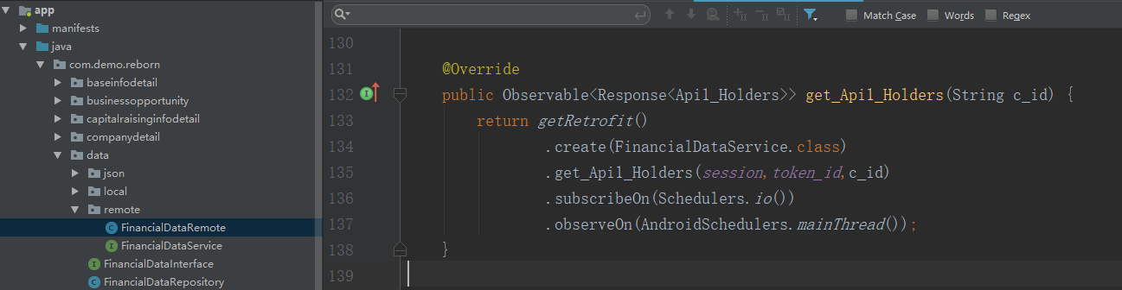

图17 在网络接口类中覆写接收股东背景数据包的网络请求方法

**（2）二进制流图片数据包**

在用户注册时，需要进行图形验证码的验证，此时前端需要获取由服务器端创来的图片数据包，由数据字典可知图片以二进制流形式传输，故不需要Retrofit对数据包进行结构化处理，直接使用ResponseBody作为参数即可，在网络接口添加网络请求方法如图18所示， 在网络接口类中覆写该方法如图19所示。

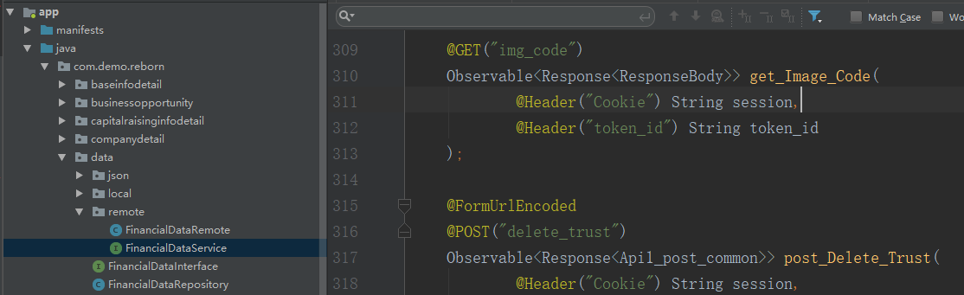

图18 在网络接口中添加接收图片数据包的网络请求方法

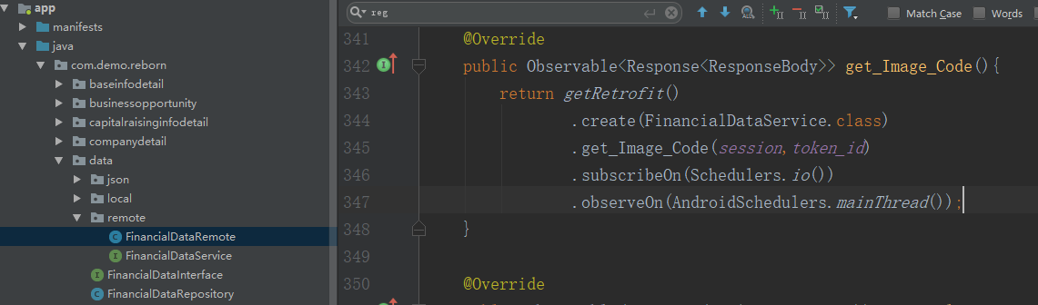

图19 在网络接口类中覆写接收图片数据包的网络请求方法

**2.发送数据包**

通过Retrofit进行数据包的发送方法为使用POST请求，并将需要发送的信息作为参数放入发送主体即可，举用户登录界面为例，前端需要将用户输入的用户名和密码发送给服务器端，在网络接口中添加用户登录信息发送的网络请求如图20所示，其中FormUrlEncoded用于修饰Field注解和FieldMap注解，Header包含相关校验信息，Field包含发送的数据主体。

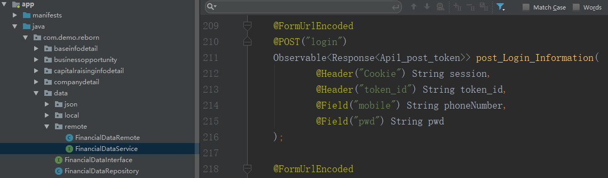

图20 在网络接口中添加用户登录信息发送的网络请求

最后在接口类中重写该方法，完成用户登录信息发送的网络请求，如图21所示。

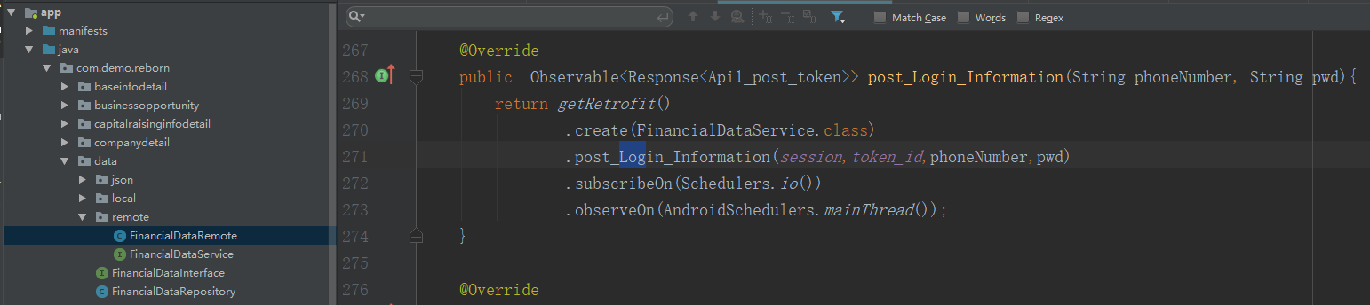

图21 在网络接口类中覆写用户登录信息发送的网络请求

**（二）饼状图的绘制**